HUMEDAL DE SALBURUA

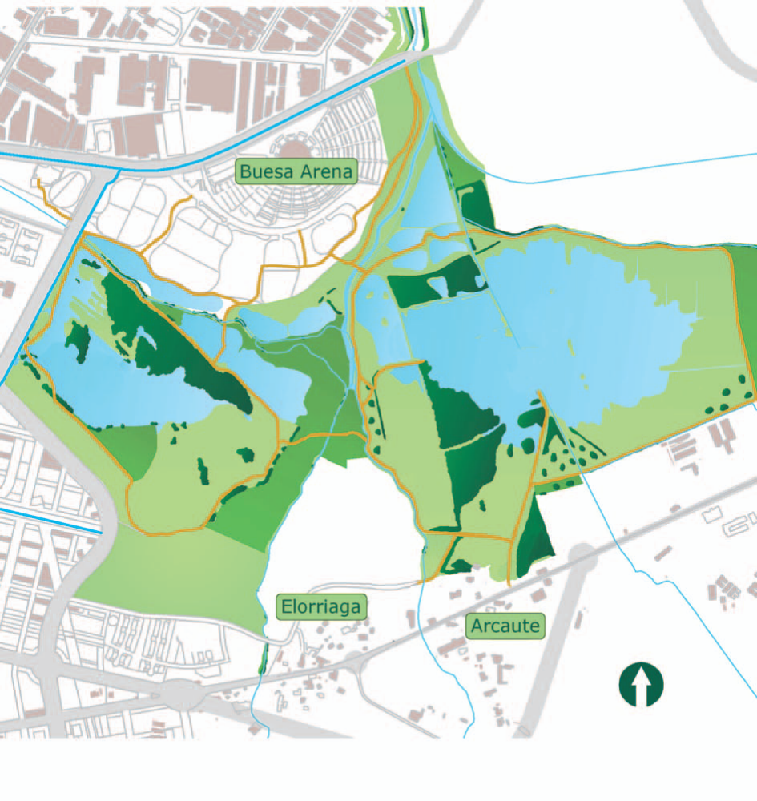

Paseo Río Alegría

BALSA DE
LARREGANA

BALSA DE ARKAUTE
OBSERV. LAS ZUMAS
BALSA DE
DURANZARRA OBSERV. LOS FRESNOS
BALSA DE BETOÑO

CAMPAS DE SALBURUA

Barrio de Salburua

1 Km.
-------------------------------------------------------------------------

Paseos recomendados:

Salburua es una zona húmeda formada por varias lagunas (Arkaute y Betoño son las principales), junto con espacios empradizados y un pequeño robledal. Desecada siglos atrás para transformar la zona en campos de cultivo, los trabajos de recuperación iniciados en 1994 han revertido esta situación y en la actualidad Salburua es uno de los humedales continentales más valiosos del País Vasco y Humedal Ramsar de Importancia Internacional.

Paseo 1:

Balsa de Betoño. 2,7 km. (40 min.) Empieza el recorrido en la C/ Cuenca del Deba, por la entrada más cercana al nuevo barrio de Salburua. Nos dirigimos a la izquierda y atravesamos una pasarela de madera sobre el agua. El camino bordea la laguna y permite observar diferentes aves acuáticas, después gira a la derecha y pasa cerca de una extensa chopera. Poco más allá existe la posibilidad de desviarnos a la izquierda y cruzar la laguna de Duranzarra por medio de varias pasarelas de madera. Desde aquí podemos dirigirnos
hacia el paseo del Río Alegría y a los terrenos donde se situará Ataria, el futuro centro de interpretación del humedal de Salburua. El camino original discurre emboscado entre setos, una desviación a la izquierda nos conecta con el itinerario de la Balsa de Arkaute cruzando dos puentes de madera (véase paseo 2). El camino desemboca en las Campas de Salburua y circunda el nuevo barrio de Salburua. Tras atravesar una larga pasarela de madera sobre el agua retornamos al punto de partida.

Paseo 2:

Balsa de Arkaute. 4 km. (1 hora) Iniciamos el recorrido en la entrada al Parque de Salburua por Arkaute, desde el Punto de Información. Atravesando el entorno del robledal de Arkaute, podemos dirigirnos al observatorio "Los Fresnos" y contemplar la fauna del humedal. Para
continuar deberemos volver al camino que bordea la laguna de Arkaute. Siguiendo este camino completaremos con facilidad este recorrido circular. Bordearemos los prados húmedos, pasaremos la laguna de Larregana y podremos acceder al observatorio elevado "Las Zumas". Un poco más adelante un desvío a la derecha nos permite atravesar los ríos de la zona por medio de dos puentes de madera y conectar con el itinerario de la Balsa de
Betoño (véase paseo 1). Hacia el Norte, dejando atrás el Pabellón F. Buesa Arena, el Paseo del río Alegría nos comunica con el río Zadorra en la zona de Gamarra.

